МИНИСТЕРСТВО ОБРАЗОВАНИЯ И НАУКИ РОССИЙСКОЙ ФЕДЕРАЦИИ

Федеральное государственное автономное образовательное учреждение

высшего образования

**«Нижегородский государственный университет им. Н.И. Лобачевского»**

**Национальный исследовательский университет**

**Институт информационных технологий, математики и механики**

**Кафедра математического обеспечения и суперкомпьютерных технологий**

**ЛАБОРАТОРНАЯ РАБОТА**

**«Битовые поля»**

**Выполнил:**студент группы 381706-2

Гущин Александр Владимирович

___________  Подпись

**Руководитель:**

Ассистент кафедры МОСТ

Лебедев Илья Геннадьевич

___________  Подпись

Нижний Новгород

2018

Оглавление

1.Введение 3

2.Постановка задачи 4

3.Руководство пользователя 5

4.Руководство программиста 6

4.1.Описание структуры программы 6

4.2Описание алгоритмов 6

5.Эксперименты 9

6.Заключение 10

7.Литература 11

8.Приложения 12

TBitField.ccp 12

TSet.cpp 19

1.Введение

Битовые поля широко используется для хранения информации. Отличительной особенностью битовых полей является эффективное использование памяти. Благодаря этому этот тип хранения данных находит разнообразное применение в с сфере математических задач.

2.Постановка задачи

Необходимо написать реализацию битового поля и множества со всеми сопутствующими конструкторами, методами и перегрузками. Произвести замеры времени.

3.Руководство пользователя

При запуске программы пользователю предлагается ввести верхнюю границу.

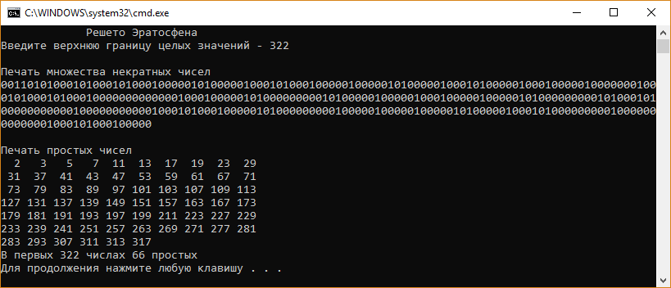

Рис. 1

4.Руководство программиста

4.1.Описание структуры программы

Программа состоит из таких модулей как

* tbitfield.cpp/ tbitfield.h – реализация битового поля
* tset.cpp/tset.h – реализация множества
* sample_prime_numbers.cpp – реализация решета Эратосфена

4.2Описание алгоритмов

1. int GetMemIndex(const int n) const - метод класса. Возвращает нужный индекс в массиве из int.
2. TELEM GetMemMask (const int n) const - метод класса. Возвращает маску для бита n.
3. TBitField(int len) – конструктор с параметром. Принимает длину битового поля. Содержит проверку на отрицательность длины. Сначала выделяется память на нужное количество int. После чего производится обнуление.
4. TBitField(const TBitField &bf) – конструктор копирования. Сначала выделяется память на нужное количество int. После чего производится копирование. Сложность O(n).
5. ~TBitField() – деструктор. Удаляет массив из int.
6. int GetLength(void) const – метод класса. Возвращает длину битового поля.
7. void SetBit(const int n) - метод класса. Ставит 1 в битовое поле на позицию n. Содержит проверку на выход за пределы поля. Установка производится логическим | между нужным int и маской от n.
8. void ClrBit(const int n) - метод класса. Ставит 0 в битовое поле на позицию n. Содержит проверку на выход за пределы поля. Установка производится & между нужным int и отрицанием маски от n.
9. int GetBit(const int n) const - метод класса. Возвращает 0 или 1, смотря что стоит в битовом поле на позиции n. Содержит проверку на выход за пределы поля.
10. int operator==(const TBitField &bf) const – перегрузка операции == . Возвращает 0 если массивы различаются или 1 если они одинаковы. Сложность O(n).
11. int operator!=(const TBitField &bf) const - перегрузка операции != . Возвращает 1 если массивы различаются или 0 если они одинаковы. Сложность O(n).
12. TBitField& operator=(const TBitField &bf) - перегрузка операции =. Сначала перераспределяет память под новый размер. Затем приравнивает массивы. Сложность O(n).
13. TBitField operator|(const TBitField &bf) – перегрузка операции |. Производит операцию | между параллельными элементами из 2 массивов. После чего возвращает получившееся битовое поле. Содержит проверку длинны битовых полей. Сложность O(n).
14. TBitField operator&(const TBitField &bf) – перегрузка операции &. Производит операцию & между параллельными элементами из 2 массивов. После чего возвращает получившееся битовое поле. Содержит проверку длинны битовых полей. Сложность O(n).
15. TBitField operator~(void) перегрузка операции ~. Производит операцию ~ между элементами всеми элементами массива. После чего возвращает получившееся битовое поле. Сложность O(n).
16. friend istream &operator>>(istream &istr, TBitField &bf) – перегрузка ввода.
17. friend ostream &operator<<(ostream &ostr, const TBitField &bf) – перегрузка вывода.
18. TSet(int mp) - конструктор с параметром. Принимает длину битового поля. Содержит проверку на отрицательность длины. Выделяет память на нужное количество int.
19. TSet(const TSet &s) - конструктор копирования. Сначала выделяется память на нужное количество int. Затем производит копирование. Сложность O(n).
20. TSet(const TBitField &bf) - конструктор преобразования типа. Переводит TBitField в TSet. Сложность O(n).
21. operator TBitField() – преобразование типа. Переводит TBitField в TSet. Сложность O(n).
22. int GetMaxPower(void) const – возвращает мощность множества.
23. void InsElem(const int Elem) – метод. Добавляет элемент в множество.
24. void DelElem(const int Elem) – метод. Удаляет элемент из множества.
25. int IsMember(const int Elem) const – метод. Проверяет на наличие элемента в множестве.
26. int operator== (const TSet &s) const - перегрузка операции == . Возвращает 0 если множества различаются или 1 если они одинаковы. Сложность O(n).
27. int operator!= (const TSet &s) const - перегрузка операции != . Возвращает 1 если множества различаются или 0 если они одинаковы. Сложность O(n).
28. TSet& operator=(const TSet &s) - перегрузка операции =. Сначала перераспределяет память под новый размер. Затем приравнивает множества. Сложность O(n).
29. TSet operator+ (const int Elem) - объединение с элементом.
30. TSet operator- (const int Elem) - разность с элементом.
31. TSet operator+ (const TSet &s) – объединение множеств. Сложность O(n).
32. TSet operator* (const TSet &s) – пересечение множеств.
33. TSet operator~ (void) – обратное множество. Сложность O(n).
34. friend istream &operator>>(istream &istr, TSet &bf) - перегрузка ввода.
35. friend ostream &operator<<(ostream &ostr, const TSet &bf) - перегрузка вывода.

5.Эксперименты

Для эксперимента был взята логическая операция ИЛИ из TBitField.



рис. 2

6.Заключение

Благодаря этой работе у меня появился опыт взаимодействия с битовыми полями. Битовые поля значительно уменьшают затраты на хранение информации и помогают решать многие практические задания.

7.Литература

1. <https://ru.wikipedia.org/wiki/Битовое_поле> (Дата обращения 15.12.2018)
2. <http://www.c-cpp.ru/books/bitovye-polya> (Дата обращения 15.12.2018)

8.Приложения

8.1.TBitField.ccp

8.2.TSet.cpp